Костюм Повар
Техническое задание
Модель: Костюм Повар
Размерный ряд: 40/42 – 60/62
Описание внешнего вида  Костюм унисекс, состоит из куртки и брюк.  Куртка прямого силуэта с центральной двубортной застежкой на обметанные петли и пукли. Полочки с рельефами, выходящими из плечевых швов, рельефы декорированы контрастным кантом. В нижней части боковых полочек расположены нижние карманы, вход в карман декорирован кантом контрастного цвета. Спинка со средним швом или цельная. Воротник-стойка декорирован кантом контрастного цвета. Рукав втачной, длинный, с цельнокроенной манжетой, декорированной кантом контрастного цвета.  Брюки, прямые на эластичном поясе, нижний срез брюк застрачивается швом вподгибку с закрытым срезом.  Отделочные строчки.  Шириной 0,1 см прокладываются:  - по борту, горловине полочки;  - по швам притачивания канта к карманам, рукавам и рельефам;  - по отлету и концам воротника-стойки, по боковым сторонам карманов  Шириной 0,5 см:  - по горловине спинки |  |  |  | 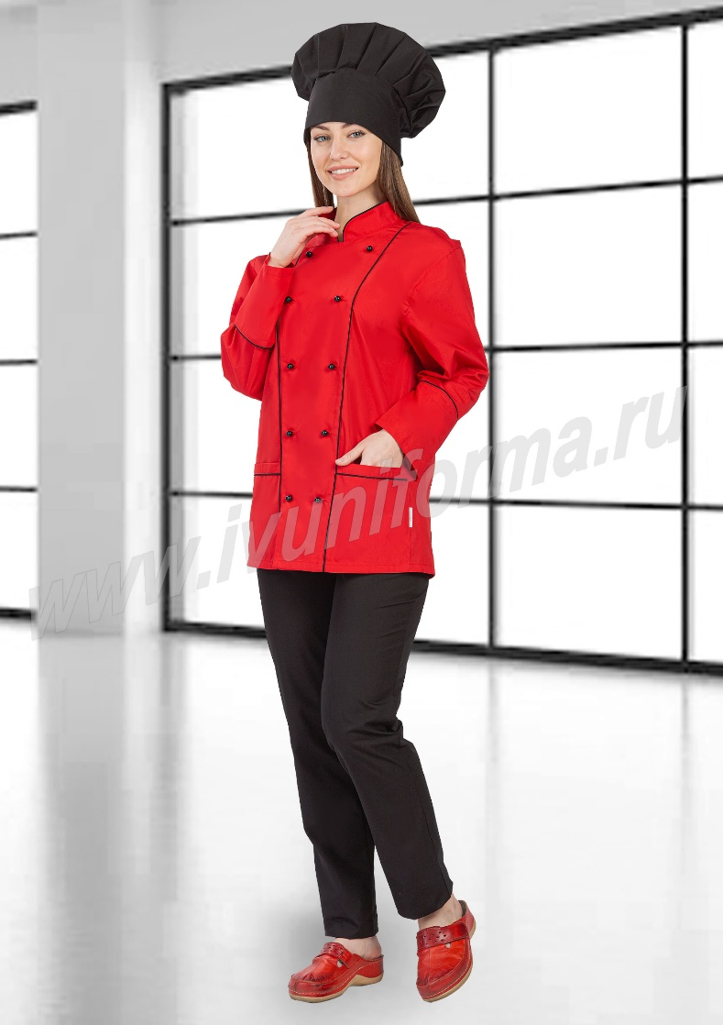  Фото модели
Спецификация материалов
Вид материала | Характеристика
Основной материал | Тиси
Отделочный материал | Тиси
Пукли | В цвет отделочного материала d 18 мм 10 шт (полочка)
Резинка | Ширина 2 см (в пояс брюк)
Этикетка- вшивник
Нитки | На всем оборудовании установить нитки с одинаковыми характеристиками в цвет используемого материала
Перечень оборудования + приспособления
Оборудование | Назначение |  |  | Приспособления
Одноигольная прямострочная швейная машина челночного стежка | Выполнение соединительных швов, обтачных швов, отделочных строчек (настрачивание карманов, застрачивание низа изделия, прокладывание отделочных строчек, обтачивание бортов и воротника) |  |  | Лапка с ограничителем 0,1 см;  Лапка для канта CL 30
Обметочная машина (3-х ниточный оверлок) | Обметывание подбортов
Стачивающе-обметочная машина (5-ти ниточный оверлок ширина шва 0,8 см) | Соединительные швы (рельефные, средний шов спинки, плечевые, боковые, втачивания рукава, шаговые, боковые, средние швы брюк,  притачивание пояса к брюкам)
Промышленная петельная машина | Обметывание петель по борту с применением шаблона для намелки
Утюжильный стол + утюг + парогенератор | ВТО бортов (перед установкой застежки), низа изделия и низа рукава в готовом виде.  Остальные участки в случае необходимости для устранения дефектов внешнего вида
Требования к стежкам, строчкам, швам, закрепкам
Строчка |  | Частота ст/см | Закрепки
Челночная:  на прямострочной машине |  | 3 ст/см | - В начале и конце каждой строчки длиной 1 см
Цепная (на оверлоке) |  | 3 ст/ см
Ширина подгиба низа куртки, низа рукава и низа брюк 1,5 см (1,5 см 1-й подгиб + 1,5 см 2-й подгиб);
Особенности при пошиве:
- кант по низу рукава должен стыковаться;
-швы втачивания рукава должны стыковаться по боковому шву;
-при настрачивании боковых карманов нижние срезы карманов уравниваются с нижним срезом куртки, вход в карман закрепляется;
- нижний срез манжеты рукава застрачивается швом вподгибку с закрытым срезом вкруговую;
-швы стачивания пояса брюк должны стыковаться со средними швами передней и задней половинки брюк.
При работе с готовым кроем строго соблюдать очередность слоев материала, для избежания разнооттеночности, выполнить нумеровку полотен.
Маркировка
Куртка: этикетка-вшивник вставляется посередине в шов втачивания воротника, потом настрачивается. На этикетке указать размер.
Брюки: этикетка-вшивник вставляется в средний шов задних половинок брюк на расстоянии 11 см от верхнего края брюк. На этикетке указать размер
Упаковка
Обязательное ОТК перед упаковкой;
Упаковка изделия в индивидуальный пакет со скотч-клапаном и отверстием для воздуха, размером 28*41
Условия сотрудничества
- Заполнение анкеты подрядчика.
- Прошивание контрольного образца.
- Оплата пересылки контрольного образца осуществляется за счет подрядчика.
- Оплата доставки последующего груза осуществляется за счет заказчика (при условии четкого выполнения всех договорных обязательств по срокам пошива со стороны подрядчика).
- Расчет за пошив производится путем перечисления денежных средств на расчетный счет подрядчика после проверки и приемки изделий на складе заказчика, но не позднее 3-х рабочих дней с момента их поступления на склад заказчика.
- Выявленный брак переделывается силами подрядчика, пересылка осуществляется за счет подрядчика.
- Для выполнения пошива заказчик предоставляет:
- ткань + подетальная раскладка или готовый крой;
- фурнитура (пукли, резинка, этикетки, кант);
- эталонный образец изделия;
- шаблон для намеловки застежки.
Заказчик не предоставляет:
- нитки;
- пакет с липким клапаном и отверстием для воздуха размером 28*41
Стоимость пошива - 230 (наш крой)

